ĐẠI HỌC THÁI NGUYÊN
TRƯỜNG ĐẠI HỌC CÔNG NGHỆ THÔNG TIN VÀ TRUYỀN THÔNG
----------- o0o -----------

TẠ QUỐC DỰ

PHÁT TRIỂN NỀN TẢNG TƯ VẤN VÀ TUYỂN SINH ĐẠI HỌC TÍCH HỢP AI CHATBOT

ĐỒ ÁN TỐT NGHIỆP ĐẠI HỌC
NGÀNH KỸ THUẬT PHẦN MỀM

Thái Nguyên - 2026

ĐẠI HỌC THÁI NGUYÊN
TRƯỜNG ĐẠI HỌC CÔNG NGHỆ THÔNG TIN VÀ TRUYỀN THÔNG
----------- o0o -----------



ĐỒ ÁN
TỐT NGHIỆP ĐẠI HỌC
NGÀNH KỸ THUẬT PHẦN MỀM
Đề tài:
PHÁT TRIỂN NỀN TẢNG TƯ VẤN VÀ TUYỂN SINH ĐẠI HỌC TÍCH HỢP AI CHATBOT

Sinh viên thực hiện: TẠ QUỐC DỰ
Lớp: KTPM K21A: HỆ CHÍNH QUY
Giáo viên hướng dẫn: T.S NGUYỄN THẾ VỊNH

Thái Nguyên – 2026

LỜI CAM ĐOAN
Em xin cam đoan rằng đồ án tốt nghiệp của em với đề tài là “Nền tảng tư vấn và tuyển sinh đại học tích hợp AI chatbot” là kết quả trong nỗ lực nghiên cứu của bản thân. Tất cả tài liệu tham khảo và được sử dụng đã được liệt kê và trích dẫn đầy đủ trong phần tài liệu tham khảo. Các số liệu và kết quả trình bày trong đồ án đều được trình bày một cách trung thực, không đạo nhái.
Nếu như em sai, em xin chịu hoàn toàn trách nhiệm và chịu tất cả các hình thức kỷ luật của khoa Công nghệ thông tin và nhà trường đã đề ra.

Thái Nguyên,…tháng…năm 2026
Sinh viên

Tạ Quốc Dự

LỜI CẢM ƠN
Lời đầu tiên, em xin gửi lời cảm ơn chân thành đến Tiến sĩ Nguyễn Thế Vịnh, người đã tận tâm hướng dẫn, chia sẻ kiến thức và hỗ trợ em trong suốt quá trình thực hiện đồ án này.
Em cũng xin gửi lời tri ân đến các thầy cô tại Trường Đại học Công nghệ Thông tin và Truyền thông - Đại học Thái Nguyên, những người đã truyền đạt cho em những kiến thức quý báu và luôn đồng hành cùng em trong suốt chặng đường học tập.
Cuối cùng, em xin gửi lời cảm ơn sâu sắc đến bạn bè, đồng nghiệp và gia đình đã luôn ủng hộ, động viên và tạo mọi điều kiện thuận lợi cho em trong suốt quá trình học tập, nghiên cứu và hoàn thành đồ án này.
Xin chân thành cảm ơn!
Thái Nguyên,…tháng…năm 2026
Sinh viên

Tạ Quốc Dự

MỤC LỤC
LỜI CAM ĐOAN 1
LỜI CẢM ƠN 2
DANH SÁCH HÌNH ẢNH 5
1.1. Frontend 6
1.1.1. Thư viện React 6
1.1.2. Công cụ build Vite 7
1.1.3. Tailwind CSS 7
1.1.4. Các thư viện bổ trợ (React Router DOM & Axios) 8
1.2. Backend 8
1.2.1. Ngôn ngữ lập trình Python 8
1.2.2. Framework FastAPI 9
1.2.3. Pydantic và Xác thực dữ liệu 9
1.2.4. Bảo mật và Xác thực (JWT & Bcrypt) 9
1.3. Database 9
1.3.1. Hệ quản trị MySQL 9
1.3.2. SQLAlchemy (ORM) 10
1.3.3. Alembic 10
1.4. Tích hợp Trí tuệ nhân tạo (AI) 10
1.4.1. Google Generative AI 10
1.5. Infrastructure 11
1.5.1. Docker và Containerization 11
1.5.2. Nginx 11
CHƯƠNG II: KHẢO SÁT, PHÂN TÍCH VÀ THIẾT KẾ HỆ THỐNG 12
2.1. Khảo sát 12
2.1.1. Khảo sát hiện trạng 12
2.1.2. Các bất tiện của phương pháp tư vấn tuyển sinh truyền thống 12
2.1.3. Giải pháp nền tảng tư vấn và tuyển sinh tích hợp AI Chatbot 13
2.1.4. Kết luận 13
2.2. Phân tích yêu cầu 13
2.2.1. Yêu cầu hệ thống 13
2.2.2. Yêu cầu chức năng 14
2.2.3. Yêu cầu phi chức năng 15
2.2.4. Mô hình giải pháp 15
2.2.5. Mô hình Client-Server cho nền tảng tư vấn và tuyển sinh đại học tích hợp AI chatbot 16
2.3. Phân tích thiết kế 18
2.3.1. Danh sách tác nhân 18
2.3.2. Sơ đồ Usecase 19
2.3.3. Đặt tả Usecase 21
2.3.4. Sơ đồ lớp thực thể 32
2.3.5. Sơ đồ cơ sở dữ liệu 33
CHƯƠNG III: XÂY DỰNG CHƯƠNG TRÌNH 34
3.1 Giao diện của Quản trị viên 34
3.3.1. Giao diện trang chủ 34

DANH SÁCH HÌNH ẢNH
https://tuoitre.vn/bung-no-chatbot-ai-tu-van-xet-tuyen-dai-hoc-20250711230350267.htm ---- khảo sát
https://vaa.edu.vn/hoc-vien-hang-khong-viet-nam-tap-huan-ung-dung-ai-trong-giang-day-doi-moi-chat-luong-giao-duc/
https://topdev.vn/blog/reactjs-la-gi/
https://topdev.vn/blog/fastapi-la-gi/
https://viblo.asia/tags/fastapi
https://viblo.asia/tags/reactjs
https://viblo.asia/tags/docker
https://codelearn.io/sharing/mysql-la-gi
CHƯƠNG I: LÝ THUYẾT NỀN TẢNG

1.1. Frontend

1.1.1. Thư viện React
React là một thư viện JavaScript mã nguồn mở được phát triển bởi Meta (trước đây là Facebook), chuyên dùng để xây dựng giao diện người dùng (UI), đặc biệt là các ứng dụng đơn trang (Single Page Application - SPA). Thay vì cập nhật toàn bộ trang web mỗi khi có thay đổi, React chỉ cập nhật các thành phần cần thiết, giúp tăng tốc độ trải nghiệm đáng kể.
Virtual DOM: Đây là đặc trưng quan trọng nhất của React. Thay vì tác động trực tiếp vào DOM của trình duyệt (vốn rất chậm), React tạo ra một bản sao nhẹ hơn gọi là Virtual DOM. Khi dữ liệu thay đổi, React tính toán sự khác biệt giữa hai phiên bản và chỉ cập nhật những phần thực sự thay đổi lên màn hình.
Kiến trúc Component: React chia nhỏ giao diện thành các thành phần (Component) độc lập. Mỗi component có logic và giao diện riêng, giúp việc tái sử dụng mã nguồn trở nên linh hoạt và quản lý dự án lớn dễ dàng hơn.
Hooks: Cho phép lập trình viên sử dụng trạng thái (state) và các tính năng khác của React mà không cần viết các lớp (class) phức tạp, giúp mã nguồn sạch sẽ và dễ hiểu hơn.
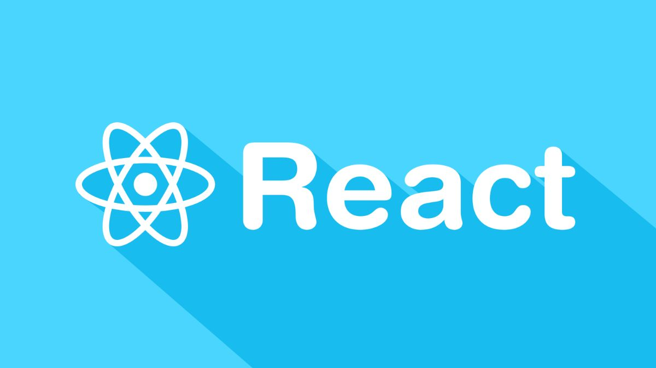

1.1.2. Công cụ build Vite
Vite là một công cụ xây dựng (build tool) hiện đại, giúp cải thiện đáng kể tốc độ phát triển ứng dụng web. So với các công cụ truyền thống, Vite tận dụng sức mạnh của các module ES bản gốc trong trình duyệt để cung cấp khả năng khởi động server cực nhanh và tính năng Hot Module Replacement (HMR) tức thì.


1.1.3. Tailwind CSS
Tailwind CSS là một framework CSS theo hướng "utility-first". Thay vì cung cấp các component dựng sẵn (như nút bấm, thẻ bài), Tailwind cung cấp các lớp (class) tiện ích nhỏ gọn để lập trình viên tự do xây dựng giao diện ngay trong file HTML/JSX.
Khả năng tùy biến: Cho phép tạo ra các giao diện độc nhất mà không bị gò bó bởi các kiểu mẫu có sẵn.
Thiết kế đáp ứng (Responsive): Hỗ trợ xây dựng giao diện tương thích với nhiều kích thước màn hình (mobile, tablet, desktop) một cách cực kỳ đơn giản thông qua các tiền tố class.
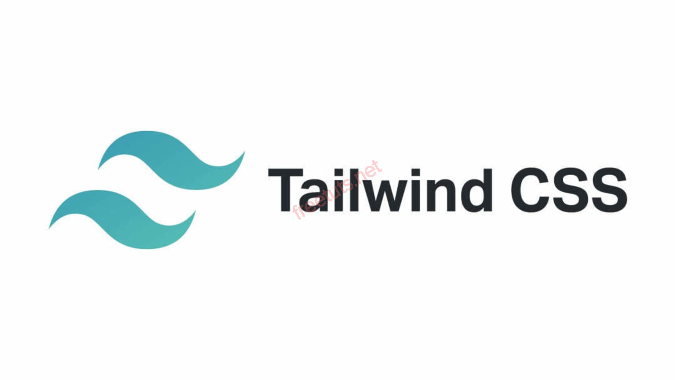

1.1.4. Các thư viện bổ trợ (React Router DOM & Axios)
React Router DOM: Là thư viện tiêu chuẩn để điều hướng trong React. Nó cho phép thay đổi giao diện theo đường dẫn URL mà không cần tải lại trang, tạo cảm giác mượt mà như ứng dụng di động.
Axios: Thư viện dùng để thực hiện các HTTP Request từ trình duyệt đến server. Axios hỗ trợ xử lý dữ liệu JSON tự động, thiết lập interceptors và quản lý lỗi một cách chuyên nghiệp.

1.2. Backend

1.2.1. Ngôn ngữ lập trình Python
Python là ngôn ngữ lập trình bậc cao, nổi tiếng với cú pháp rõ ràng, dễ đọc và gần gũi với ngôn ngữ tự nhiên. Trong hệ thống này, Python đóng vai trò là "bộ não" xử lý logic nhờ hệ sinh thái thư viện phong phú, đặc biệt là trong lĩnh vực xử lý dữ liệu và Trí tuệ nhân tạo (AI).


1.2.2. Framework FastAPI
FastAPI là một web framework hiện đại, hiệu suất cao để xây dựng các API bằng Python.
Tốc độ: Được đánh giá là một trong những framework Python nhanh nhất hiện nay, tương đương với các framework của NodeJS hay Go.
Asynchronous (Bất đồng bộ): Hỗ trợ async và await, cho phép xử lý nhiều yêu cầu cùng lúc mà không gây tắc nghẽn hệ thống.
Tự động hóa tài liệu: FastAPI tự động tạo ra trang tài liệu tương tác (Swagger UI), giúp các nhà phát triển dễ dàng kiểm tra và tích hợp API giữa Frontend và Backend.


1.2.3. Pydantic và Xác thực dữ liệu
Pydantic được sử dụng để định nghĩa cấu trúc dữ liệu và thực hiện kiểm tra kiểu dữ liệu (data validation) trong FastAPI. Nó đảm bảo rằng dữ liệu đi vào hệ thống luôn đúng định dạng, giúp giảm thiểu lỗi logic và tăng tính bảo mật.

1.2.4. Bảo mật và Xác thực (JWT & Bcrypt)
JSON Web Token (JWT): Một phương thức an toàn để truyền tải thông tin giữa các bên dưới dạng đối tượng JSON. Trong dự án, JWT được dùng để duy trì trạng thái đăng nhập của người dùng.
Bcrypt: Thư viện dùng để mã hóa mật khẩu trước khi lưu vào cơ sở dữ liệu. Điều này đảm bảo ngay cả khi dữ liệu bị rò rỉ, mật khẩu của người dùng vẫn được bảo vệ dưới dạng các chuỗi băm không thể dịch ngược.

1.3. Database

1.3.1. Hệ quản trị MySQL
MySQL là hệ quản trị cơ sở dữ liệu quan hệ (RDBMS) mã nguồn mở phổ biến nhất thế giới.
Độ tin cậy: MySQL đảm bảo tính toàn vẹn dữ liệu thông qua các ràng buộc khóa ngoại và giao dịch (Transactions).
Hiệu suất: Khả năng xử lý lượng bản ghi lớn một cách nhanh chóng, phù hợp cho các hệ thống tuyển sinh với hàng ngàn hồ sơ thí sinh.


1.3.2. SQLAlchemy (ORM)
SQLAlchemy là một bộ công cụ SQL và Object-Relational Mapping (ORM) cho Python. Thay vì viết các câu lệnh SQL thuần túy, lập trình viên có thể tương tác với cơ sở dữ liệu thông qua các đối tượng Python. Điều này giúp mã nguồn trở nên chuyên nghiệp, dễ bảo trì và tránh được các lỗi bảo mật như SQL Injection.

1.3.3. Alembic
Alembic là công cụ quản lý phiên bản cơ sở dữ liệu (migration) cho SQLAlchemy. Nó giúp theo dõi mọi thay đổi trong cấu trúc bảng (thêm cột, sửa kiểu dữ liệu) và đồng bộ hóa giữa các môi trường phát triển một cách chính xác mà không làm mất dữ liệu hiện có.

1.4. Tích hợp Trí tuệ nhân tạo (AI)

1.4.1. Google Generative AI
Trong bối cảnh tuyển sinh hiện đại, việc giải đáp thắc mắc cho thí sinh 24/7 là rất cần thiết. Hệ thống tích hợp mô hình ngôn ngữ lớn (LLM) thông qua Google Generative AI SDK.
Vai trò: Chatbot AI được huấn luyện dựa trên quy chế tuyển sinh của nhà trường để trả lời các câu hỏi tự nhiên của thí sinh như: "Điểm chuẩn năm ngoái là bao nhiêu?" hay "Hồ sơ cần những gì?".
Cơ chế: Backend FastAPI sẽ tiếp nhận câu hỏi, xử lý ngữ cảnh và gửi yêu cầu đến mô hình của Google, sau đó phản hồi lại giao diện React cho người dùng.

1.5. Infrastructure

1.5.1. Docker và Containerization
Docker là nền tảng giúp "đóng gói" ứng dụng và tất cả các thành phần phụ thuộc vào trong một đơn vị gọi là Container.
Tính nhất quán: Đảm bảo ứng dụng chạy giống hệt nhau trên máy tính của lập trình viên và trên máy chủ thật.
Docker Compose: Cho phép quản lý và khởi chạy nhiều container (Frontend, Backend, Database) cùng một lúc chỉ với một tệp cấu hình duy nhất, giúp tối ưu hóa quy trình triển khai.

1.5.2. Nginx
Nginx đóng vai trò là một Reverse Proxy và Web Server hiệu suất cao. Trong hệ thống, Nginx tiếp nhận các yêu cầu từ internet, phân phối chúng đến các container tương ứng và phục vụ các tệp tĩnh của Frontend một cách nhanh chóng, đồng thời tăng cường khả năng bảo mật cho hệ thống Backend.

CHƯƠNG II: KHẢO SÁT, PHÂN TÍCH VÀ THIẾT KẾ HỆ THỐNG

2.1. Khảo sát

2.1.1. Khảo sát hiện trạng
Trong bối cảnh chuyển đổi số ngày càng phát triển mạnh mẽ, lĩnh vực giáo dục nói chung và công tác tuyển sinh đại học nói riêng đang dần được hiện đại hóa nhằm nâng cao hiệu quả quản lý và trải nghiệm người dùng. Tuyển sinh là một hoạt động quan trọng, đóng vai trò quyết định trong việc lựa chọn và thu hút nguồn nhân lực đầu vào cho các cơ sở giáo dục đại học. Tuy nhiên, tại nhiều trường học, quy trình tư vấn và tuyển sinh vẫn còn tồn tại nhiều hạn chế, đặc biệt trong việc tiếp cận thông tin và hỗ trợ thí sinh.
Hiện nay, phần lớn các trường đại học triển khai tuyển sinh thông qua website hoặc các kênh truyền thông như mạng xã hội, email và hotline tư vấn. Mặc dù các phương thức này đã phần nào hỗ trợ thí sinh trong việc tìm hiểu thông tin, nhưng vẫn còn nhiều bất cập như thông tin phân tán, thiếu tính tương tác và chưa đáp ứng kịp thời nhu cầu tư vấn đa dạng của người học. Thí sinh thường gặp khó khăn trong việc tra cứu ngành học phù hợp, điều kiện xét tuyển hoặc quy trình đăng ký, đặc biệt trong giai đoạn cao điểm tuyển sinh.

2.1.2. Các bất tiện của phương pháp tư vấn tuyển sinh truyền thống
Phương thức tư vấn qua điện thoại hoặc email vẫn được sử dụng phổ biến, tuy nhiên tồn tại nhiều hạn chế. Số lượng nhân sự tư vấn có hạn khiến việc phản hồi không kịp thời, đặc biệt vào các thời điểm cao điểm. Ngoài ra, chất lượng tư vấn có thể không đồng đều, phụ thuộc vào kinh nghiệm của từng tư vấn viên. Điều này có thể dẫn đến việc cung cấp thông tin chưa chính xác hoặc thiếu nhất quán.
Các website tuyển sinh thường cung cấp lượng lớn thông tin, nhưng lại thiếu tính cá nhân hóa. Thí sinh phải tự tìm kiếm và tổng hợp thông tin từ nhiều trang khác nhau, gây mất thời gian và dễ bỏ sót nội dung quan trọng. Giao diện của một số hệ thống chưa thân thiện, khó sử dụng trên thiết bị di động, làm giảm trải nghiệm người dùng.
Trong một số trường hợp, quy trình đăng ký xét tuyển vẫn yêu cầu nhiều bước thủ công như nhập liệu nhiều lần, tải lên nhiều loại giấy tờ hoặc xác nhận qua nhiều kênh khác nhau. Điều này không chỉ gây phiền toái cho thí sinh mà còn làm tăng khối lượng công việc cho bộ phận quản lý.
Một trong những khó khăn lớn của thí sinh là lựa chọn ngành học phù hợp với năng lực và sở thích. Tuy nhiên, các hệ thống hiện tại chưa cung cấp công cụ phân tích hoặc gợi ý thông minh, khiến thí sinh phải tự đưa ra quyết định dựa trên thông tin rời rạc.

2.1.3. Giải pháp nền tảng tư vấn và tuyển sinh tích hợp AI Chatbot
Trước những hạn chế nêu trên, việc xây dựng một nền tảng tuyển sinh hiện đại tích hợp trí tuệ nhân tạo (AI Chatbot) là một hướng đi phù hợp và cần thiết. Hệ thống này không chỉ giúp tự động hóa quy trình tư vấn mà còn nâng cao trải nghiệm người dùng thông qua khả năng tương tác thông minh và liên tục.
Với nền tảng này, thí sinh có thể dễ dàng truy cập hệ thống thông qua website hoặc ứng dụng di động để tìm hiểu thông tin ngành học, điều kiện tuyển sinh và thực hiện đăng ký trực tuyến. Đặc biệt, AI Chatbot đóng vai trò như một trợ lý ảo, có khả năng trả lời câu hỏi 24/7, hỗ trợ tư vấn ngành học dựa trên điểm số, sở thích hoặc xu hướng nghề nghiệp.
Hệ thống cũng cho phép tích hợp các chức năng quản lý hồ sơ, theo dõi trạng thái xét tuyển và gửi thông báo tự động. Dữ liệu được lưu trữ và xử lý tập trung, giúp giảm thiểu sai sót và hỗ trợ bộ phận quản lý dễ dàng tổng hợp báo cáo.

2.1.4. Kết luận
Việc áp dụng nền tảng tư vấn và tuyển sinh đại học tích hợp AI Chatbot là một giải pháp hiện đại, phù hợp với xu hướng chuyển đổi số trong giáo dục. Hệ thống không chỉ giúp cải thiện hiệu quả quản lý mà còn mang lại trải nghiệm thuận tiện, nhanh chóng và thông minh cho người dùng. Đây sẽ là một công cụ hỗ trợ đắc lực cho cả thí sinh và nhà trường trong quá trình tuyển sinh.

2.2. Phân tích yêu cầu

2.2.1. Yêu cầu hệ thống
- Hệ thống sử dụng hệ quản trị cơ sở dữ liệu đảm bảo lưu trữ đầy đủ thông tin thí sinh, ngành học, hồ sơ xét tuyển và dữ liệu tương tác với chatbot.
- Đảm bảo khả năng xử lý và truy xuất dữ liệu nhanh chóng, chính xác, đặc biệt trong thời gian cao điểm tuyển sinh.
- Hệ thống phải đảm bảo tính bảo mật cao, không để rò rỉ thông tin cá nhân của thí sinh hoặc dữ liệu nội bộ của nhà trường.
- Các chức năng của hệ thống phải hoạt động ổn định, hạn chế lỗi trong quá trình sử dụng.
- Hệ thống cần có cơ chế phân quyền rõ ràng giữa các đối tượng sử dụng (thí sinh, quản trị viên).
- Hệ thống có khả năng tích hợp AI Chatbot để hỗ trợ tư vấn tự động và hoạt động liên tục 24/7.
- Có khả năng mở rộng trong tương lai (tăng số lượng người dùng, thêm chức năng mới).

2.2.2. Yêu cầu chức năng
Quản trị viên:
Đăng nhập: Quản trị viên đăng nhập bằng tài khoản và mật khẩu riêng.
Đăng xuất: Đăng xuất khỏi hệ thống khi không sử dụng.
Quản lý thí sinh: Xem thông tin tài khoản thí sinh, khóa/mở tài khoản nếu cần
Quản lý ngành học: Thêm, sửa, xóa, tìm kiếm thông tin ngành học, quản lý mô tả ngành, chỉ tiêu, điểm chuẩn
Quản lý trường đại học: Thêm, sửa, xóa, tìm kiếm thông tin trường, cập nhật địa chỉ, thông tin tuyển sinh
Quản lý nội dung tuyển sinh: Đăng tin tức, thông báo, cập nhật thông tin tuyển sinh
Quản lý AI chatbot: Cập nhật dữ liệu huấn luyện (FAQ, ngành học, quy chế), theo dõi lịch sử chat của người dùng
Thí sinh:
Đăng ký / Đăng nhập: Thí sinh có thể tạo tài khoản và đăng nhập vào hệ thống
Đăng xuất: Cho phép đăng xuất khi không sử dụng
Tra cứu ngành học: Tìm kiếm ngành theo tên, xem thông tin chi tiết ngành
Tra cứu trường đại học: Xem danh sách trường, xem thông tin tuyển sinh
Xem thông báo: Xem các thông báo và tin tức về thông tin tuyển sinh
Quản lý hồ sơ cá nhân: Nhập thông tin (họ tên, số điện thoại, sở thích,... ), cập nhật hồ sơ
Chat với AI Chatbot: Đặt câu hỏi về ngành học, nghề nghiệp, nhận tư vấn phù hợp từ AI

2.2.3. Yêu cầu phi chức năng
Giao diện người dùng thân thiện:
Giao diện đơn giản, thân thiện, dễ sử dụng cho cả thí sinh và quản trị viên.
Hiệu suất:
Hệ thống phải xử lý nhanh, thời gian phản hồi thấp khi truy vấn dữ liệu hoặc chat với AI.
Khả năng mở rộng:
Có thể nâng cấp khi số lượng người dùng tăng cao.
Bảo mật:
Mã hóa mật khẩu (bcrypt)
Bảo vệ API (JWT)
Ngăn chặn truy cập trái phép
Độ tin cậy:
Hệ thống hoạt động ổn định, hạn chế downtime trong mùa tuyển sinh.
Khả năng bảo trì:
Dễ dàng nâng cấp, sửa lỗi, cập nhật dữ liệu mà không ảnh hưởng đến hệ thống.
Tính sẵn sàng cao:
Chatbot và hệ thống phải hoạt động liên tục 24/7.
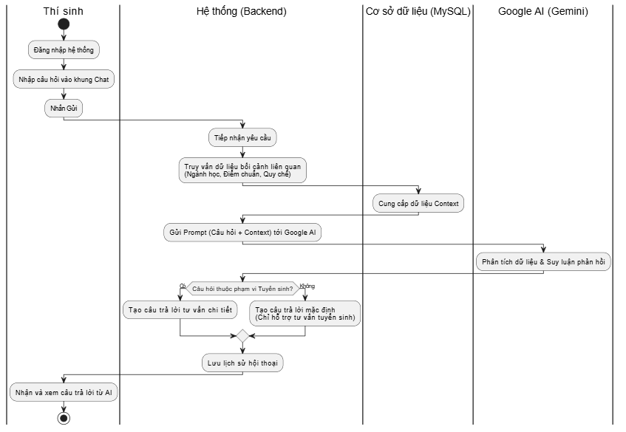Sơ đồ BPMN quy trình tư vấn tuyển sinh qua AI chatbot

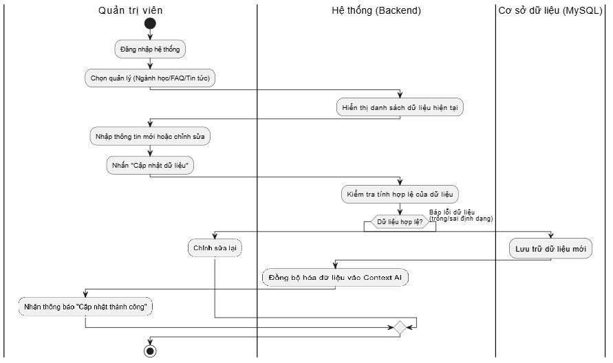
Sơ đồ BPMN quy trình quản lý nội dung và huấn luyện AI chatbot

2.2.4. Mô hình giải pháp
Hệ thống được xây dựng dựa trên kiến trúc Client-Server 3 lớp (3-Tier Architecture). Đây là kiến trúc tiêu chuẩn cho các ứng dụng web hiện đại, giúp tách biệt rõ ràng giữa giao diện người dùng, logic xử lý và lưu trữ dữ liệu.
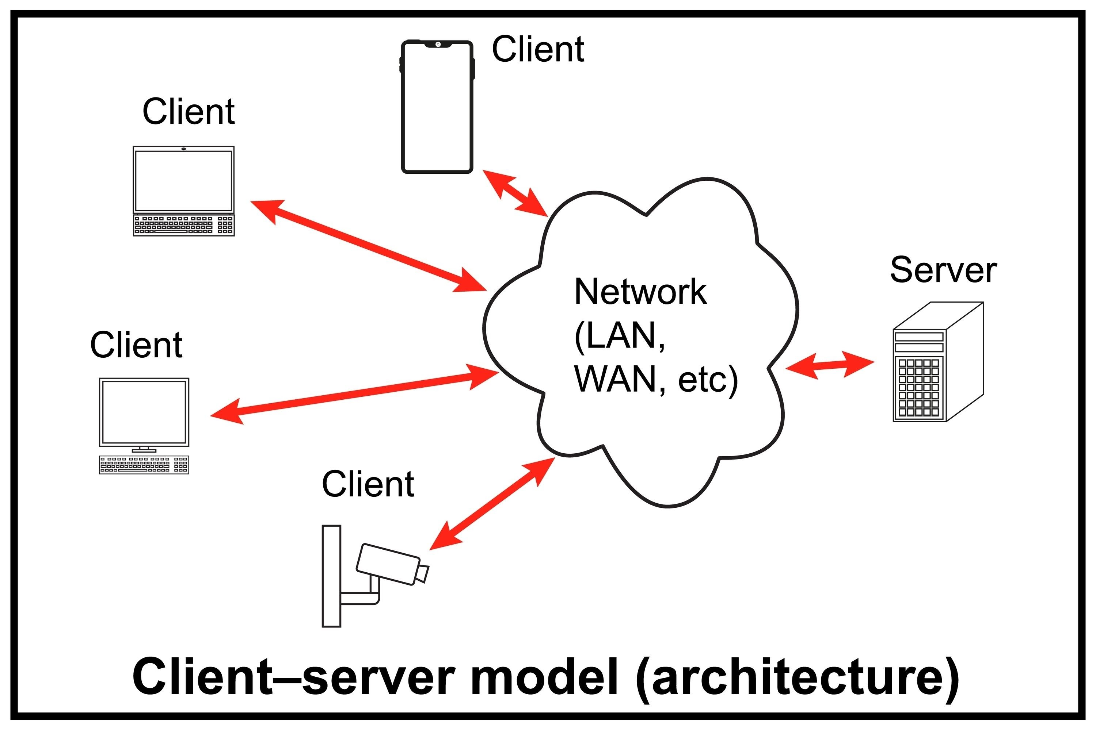
Đặc điểm mô hình Client-Server 3 lớp: Mô hình này chia hệ thống thành ba phần độc lập, giúp tăng khả năng bảo mật, dễ dàng bảo trì và mở rộng:
Presentation Tier (Lớp trình diễn): Là giao diện người dùng, chịu trách nhiệm hiển thị thông tin và nhận tương tác.
Logic Tier (Lớp xử lý nghiệp vụ): Đóng vai trò trung tâm, xử lý các tính năng, tính toán, xác thực và điều phối dữ liệu giữa lớp trình diễn và lớp dữ liệu.
Data Tier (Lớp dữ liệu): Chịu trách nhiệm lưu trữ, truy xuất và quản lý toàn bộ dữ liệu của hệ thống một cách an toàn.
Lợi ích của mô hình đối với hệ thống:
Tính độc lập: Có thể nâng cấp giao diện (Frontend) mà không ảnh hưởng đến logic xử lý bên dưới (Backend) và ngược lại.
Bảo mật cao: Người dùng không thể tương tác trực tiếp với cơ sở dữ liệu mà phải thông qua lớp trung gian có các cơ chế xác thực chặt chẽ.
Hiệu suất: Tối ưu hóa việc xử lý đồng thời nhiều yêu cầu nhờ khả năng xử lý bất đồng bộ của server.

2.2.5. Mô hình Client-Server cho nền tảng tư vấn và tuyển sinh đại học tích hợp AI chatbot
Client (Phía máy khách)
Công nghệ sử dụng: React phối hợp cùng Vite và Tailwind CSS.
Vai trò:
Cung cấp giao diện Web mượt mà cho hai đối tượng: Thí sinh (tra cứu thông tin, chat với AI,...) và Quản trị viên (quản lý thí sinh, thống kê,...).
Xử lý logic giao diện, điều hướng trang (React Router DOM) và gửi yêu cầu đến Server thông qua Axios.
Server (Phía máy chủ)
FastAPI Backend: Tiếp nhận các yêu cầu HTTP từ Client. Xử lý logic nghiệp vụ như đăng ký tuyển sinh, phân quyền người dùng và quản lý cuộc hội thoại.
Tích hợp Trí tuệ nhân tạo (Google Generative AI): Server đóng vai trò là "cầu nối" gửi dữ liệu bối cảnh tuyển sinh đến mô hình AI của Google để nhận về các câu trả lời tư vấn tự động cho thí sinh.
Xác thực: Sử dụng JWT (JSON Web Token) để quản lý phiên làm việc và bảo mật thông tin người dùng.
Database (Cơ sở dữ liệu)
MySQL: Lưu trữ các bảng dữ liệu quan hệ như: Thông tin thí sinh, Danh mục ngành đào tạo, Điểm chuẩn, Lịch sử chat và Tài khoản hệ thống.
SQLAlchemy (ORM): Công cụ trung gian giúp Server tương tác với MySQL bằng ngôn ngữ Python một cách an toàn và hiệu quả.
Hạ tầng và Giao tiếp (Infrastructure & Communication)
Docker & Docker Compose: Toàn bộ hệ thống (Frontend, Backend, Database) được đóng gói trong các Container riêng biệt, giúp triển khai hệ thống một cách nhanh chóng và đồng bộ trên mọi môi trường.
Nginx: Đóng vai trò là Reverse Proxy, nhận yêu cầu từ người dùng để phân phối đến đúng dịch vụ bên trong hệ thống và tăng cường hiệu năng phục vụ.
Giao thức: Client và Server giao tiếp qua chuẩn RESTful API với định dạng dữ liệu JSON.

2.3. Phân tích thiết kế

2.3.1. Danh sách tác nhân
STT | Tên tác nhân | Vai trò
1 | Quản trị viên | Quản trị viên chịu trách nhiệm quản lý ngành học, trường đại học, thí sinh, nội dung tuyển sinh và quản lý AI chatbot
2 | Thí sinh | Có thể tra cứu ngành học, trường đại học, xem thông tin tuyển sinh, quản lý hồ sơ cá nhân và chat với AI chatbot để được tư vấn

2.3.2. Sơ đồ Usecase
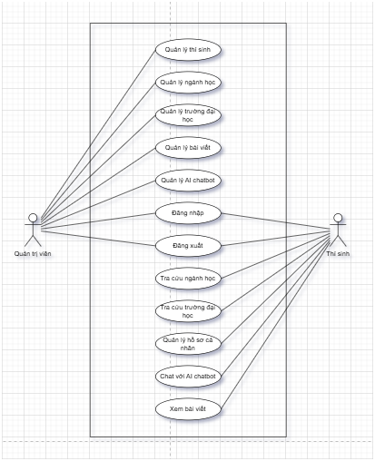
Use case tổng quát
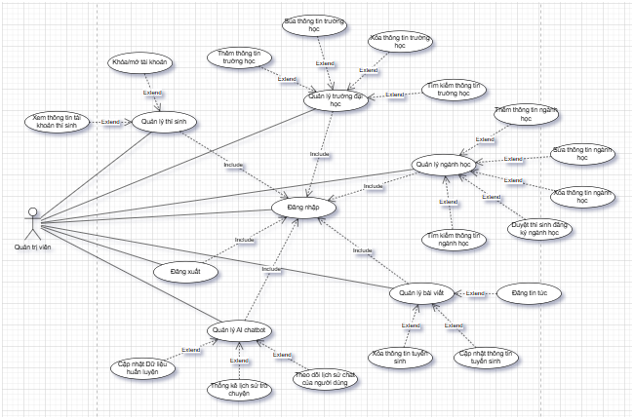
Use case phân rã cho tác nhân Admin

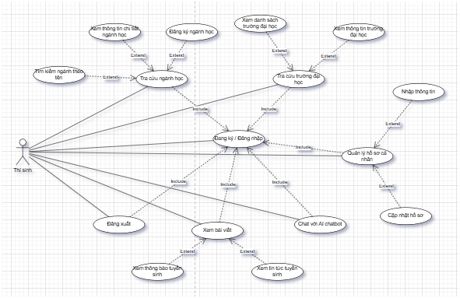
Use case phân rã cho tác nhân User

2.3.3. Đặt tả Usecase
UC01: Đăng nhập
Tên usecase | Đăng nhập
Mô tả | Cho phép thí sinh và quản trị viên đăng nhập vào hệ thống bằng tài khoản và mật khẩu của bản thân.
Đối tượng sử dụng | Quản trị viên, thí sinh
Điều kiện kích hoạt | Người dùng chọn chức năng đăng nhập
Điều kiện tiên quyết | Tài khoản đã tồn tại  Thiết bị phải có kết nối Internet
Kết quả sau khi thành công | Chuyển đến trang chủ hệ thống
Luồng chính | - Người dùng nhập tài khoản và mật khẩu  - Nhấn nút Đăng nhập  - Hệ thống kiểm tra thông tin  - Hệ thống xác thực thành công  - Chuyển vào hệ thống
Luồng phụ | 1a. Người dùng chưa có tài khoản  2a. Chọn đăng ký để tạo tài khoản
Luồng ngoại lệ | 3. Hệ thống kiểm tra thông tin tài khoản sai  4. Hiển thị thông báo tài khoản hoặc mật khẩu không chính xác

UC02: Đăng xuất
Tên usecase | Đăng xuất
Mô tả | Cho phép người dùng đăng xuất khỏi hệ thống
Đối tượng sử dụng | Quản trị viên, thí sinh
Điều kiện kích hoạt | Người dùng nhấn nút Đăng xuất
Điều kiện tiên quyết | Người dùng đã đăng nhập
Kết quả sau khi thành công | Chuyển đến trang đăng nhập
Luồng chính | - Người dùng chọn Đăng xuất và xác nhận  - Hệ thống hủy phiên sử dụng của người dùng  - Chuyển về trang đăng nhập

UC03: Quản lý thí sinh
Tên usecase | Quản lý thí sinh
Mô tả | Quản trị viên quản lý tài khoản tài khoản thí sinh và kiểm tra thông tin
Đối tượng sử dụng | Quản trị viên
Điều kiện kích hoạt | Quản trị viên truy cập chức năng Quản lý thí sinh
Điều kiện tiên quyết | Quản trị viên đã đăng nhập
Kết quả sau khi thành công | Danh sách thí sinh được cập nhật lên hệ thống
Luồng chính | - Quản trị viên xem danh sách thí sinh  - Chọn xem thông tin thí sinh  - Thực hiện khóa/mở tài khoản  - Hệ thống lưu thay đổi
Luồng phụ | 1a. Tìm kiếm tên thí sinh  2a. Hiển thị danh sách theo tên thí sinh
Luồng ngoại lệ | 1a. Không tìm thấy người dung  2a. Hiển thị danh sách trống

UC04: Quản lý ngành học
Tên usecase | Quản lý ngành học
Mô tả | Quản trị viên thêm, sửa, xóa thông tin ngành học
Đối tượng sử dụng | Quản trị viên
Điều kiện kích hoạt | Quản trị viên truy cập chức năng Quản lý ngành học
Điều kiện tiên quyết | Quản trị viên đã đăng nhập
Kết quả sau khi thành công | Thông tin ngành học được cập nhật
Luồng chính | - Quản trị viên chọn Thêm ngành  - Nhập thông tin (tên, mô tả, điểm chuẩn…)  - Nhấn lưu  - Hệ thống lưu thông tin thành công và cập nhật danh sách thí sinh mới
Luồng phụ | 1a. Quản trị viên chọn Sửa ngành  2a. Hệ thống cập nhật thông tin mới sửa  1b. Quản trị viên chọn Xóa ngành  2b. Ngành học bị xóa khỏi hệ thống  1c. Quản trị viên xem thông tin ngành
Luồng ngoại lệ | 2. Thông báo thiếu thông tin  3. Nếu thông tin về ngành học đã tồn tại trước đó hệ thống thông báo ngành học đã tồn tại

UC05: Quản lý trường đại học
Tên usecase | Quản lý trường đại học
Mô tả | Quản lý các thông tin về trường đại học như địa chỉ, thông tin tuyển sinh
Đối tượng sử dụng | Quản trị viên
Điều kiện kích hoạt | Quản trị viên vào chức năng Quản lý trường học
Điều kiện tiên quyết | Quản trị viên đã đăng nhập
Kết quả sau khi thành công | Thông tin về trường được cập nhật lên hệ thống
Luồng chính | - Quản trị viên thêm thông tin trường  - Nhập thông tin về trường vào form  - Lưu lại  - Hệ thống lưu thông tin thành công và hiển thị danh sách trường đã lưu
Luồng phụ | 1a. Sửa thông tin về trường  2a. Hệ thống cập nhật thông tin mới sửa và hiển thị danh sách trường  1b. Xóa thông tin về trường  2b. Xóa thành công và cập nhật lại danh sách trường  1c. Quản trị viên xem thông tin về trường học
Luồng ngoại lệ | 2. Thông báo thiếu thông tin

UC06: Quản lý nội dung tuyển sinh
Tên usecase | Quản lý nội dung tuyển sinh
Mô tả | Quản trị viên quản lý bài viết, thông báo tuyển sinh được đăng trên hệ thống
Đối tượng sử dụng | Quản trị viên
Điều kiện kích hoạt | Quản trị viên truy cập chức năng Quản lý nội dung
Điều kiện tiên quyết | Quản trị viên đã đăng nhập
Kết quả sau khi thành công | Nội dung được cập nhật lên hệ thống
Luồng chính | - Quản trị viên tạo bài viết mới  - Nhập nội dung bài viết  - Lưu bài viết  - Hiển thị bài viết lên trang chủ hệ thống
Luồng phụ | 1a. Sửa thông tin bài viết đã đăng  1b. Xóa bài viết đã đăng tải lên trang chủ  1c. Xem thông tin về bài viết đã đăng

UC07: Quản lý AI chatbot
Tên usecase | Quản lý AI chatbot
Mô tả | Quản trị dữ liệu và theo dõi, nâng cấp tính năng cho AI chatbot
Đối tượng sử dụng | Quản trị viên
Điều kiện kích hoạt | Quản trị viên truy cập chức năng Quản lý AI chatbot
Điều kiện tiên quyết | Quản trị viên đã đăng nhập vào hệ thống
Kết quả sau khi thành công | Dữ liệu AI chatbot được cập nhật
Luồng chính | - Quản trị viên nhập dữ liệu FAQ mới hoặc cập nhật thông tin ngành học/điểm chuẩn.  - Hệ thống kiểm tra tính hợp lệ của dữ liệu.  - Lưu vào Database và đồng bộ hóa làm "kiến thức nền" cho Chatbot.
Luồng phụ | 1a. Xem lịch sử chat  1b. Xem thống kê chat
Luồng ngoại lệ | 2. Dữ liệu không hợp lệ

UC08: Tra cứu ngành học
Tên usecase | Tra cứu ngành học
Mô tả | Thí sinh tìm kiếm thông tin về ngành học
Đối tượng sử dụng | Thí sinh
Điều kiện kích hoạt | Thí sinh truy cập trang tra cứu ngành học
Điều kiện tiên quyết | Cần đăng nhập tài khoản khi đăng ký ngành và có thể xem ngành học mà không cần đăng nhập
Kết quả sau khi thành công | Hiển thị thông tin chi tiết về ngành học
Luồng chính | - Thí sinh tìm kiếm tên ngành học  - Nhấn tìm kiếm  - Hệ thống hiển thị ngành liên quan đến kết quả tìm kiếm  4. Nhấn xem chi tiết để xem thông tin về ngành học
Luồng phụ | 1a. Thí sinh chọn vào ngành trong danh sách hiển thị sẵn  2a. Đăng ký ngành học mong muốn (cần đăng nhập tài khoản để đăng ký)
Luồng ngoại lệ | 2. Không có kết quả tìm kiếm  3. Hệ thống hiển thị danh trống

UC09: Tra cứu trường đại học
Tên usecase | Tra cứu trường đại học
Mô tả | Thí sinh xem thông tin về trường
Đối tượng sử dụng | Thí sinh
Điều kiện kích hoạt | Thí sinh truy cập trang Tra cứu trường đại học
Điều kiện tiên quyết | Không cần đăng nhập tài khoản
Kết quả sau khi thành công | Hiển thị danh sách trường
Luồng chính | - Thí sinh tìm kiếm tên trường học  - Hệ thống hiển thị danh sách trường đại học theo tên đã tìm kiếm  3. Thí sinh nhấn vào trường đại học đang tìm để xem thống tin về trường
Luồng phụ | 1a. Chọn vào trường trong danh sách hiển thị sẵn mà bản thân muốn xem
Luồng ngoại lệ | 2. Không tìm thấy trường đại học  3. Hiển thị danh sách trống

UC10: Quản lý hồ sơ cá nhân
Tên usecase | Quản lý hồ sơ cá nhân
Mô tả | Thí sinh nhập và cập nhật thông tin cá nhân
Đối tượng sử dụng | Thí sinh
Điều kiện kích hoạt | Thí sinh chọn chức năng Quản lý hồ sơ cá nhân
Điều kiện tiên quyết | Đã đăng nhập
Kết quả sau khi thành công | Thông tin thí sinh được cập nhật lên hệ thống
Luồng chính | - Thí sinh nhập thông tin cá nhân  - Nhấn lưu thông tin  - Hệ thống lưu thông tin và hiểu thị thông tin thí sinh trong trang thông tin cá nhân
Luồng phụ | 1a. Thí sinh cập nhật lại hồ sơ cá nhân  2a. Nhấn lưu thông tin  3a. Hệ thống cập nhật thông tin cá nhân mới lên trang cá nhân

UC11: Xem thông báo
Tên usecase | Xem thông báo
Mô tả | Thí sinh xem nội dung thông báo về tuyển sinh và các tin tức liên quan
Đối tượng sử dụng | Thí sinh
Điều kiện kích hoạt | Thí sinh chọn chức năng xem thông báo
Điều kiện tiên quyết | Không cần đăng nhập tài khoản
Kết quả sau khi thành công | Hệ thống hiển thị danh sách thông báo và tin tức tuyển sinh
Luồng chính | - Thí sinh chọn thông báo hoặc tin tức mà thí sinh muốn tìm hiểu  - Hệ thống hiện thị nội dung về thông báo hoặc tin tức đã được chọn

UC12: Chat tư vấn với AI
Tên usecase | Chat tư vấn với AI
Mô tả | Thí sinh trò chuyện với AI chatbot để được tư vấn các thông tin về ngành học, định hướng
Đối tượng sử dụng | Thí sinh
Điều kiện kích hoạt | Thí sinh chọn chức năng Chat với AI
Điều kiện tiên quyết | Đã đăng nhập
Kết quả sau khi thành công | Thí sinh nhận được câu trả lời từ AI
Luồng chính | 1. Thí sinh nhập câu hỏi cần hỏi về ngành học và các thông tin liên quan  2. Gửi tin nhắn  - Hệ thống tiếp nhận câu hỏi, truy xuất dữ liệu bối cảnh từ cơ sở dữ liệu về ngành học/quy chế để gửi kèm câu hỏi sang AI.  - AI phân tích dữ liệu và trả về câu trả lời.  - Hệ thống lưu lại lịch sử chat và hiển thị câu trả lời cho thí sinh.
Luồng ngoại lệ | 3a. AI lỗi, hiển thị thông báo  4a. Timeout, thử lại sau

2.3.4. Sơ đồ lớp thực thể

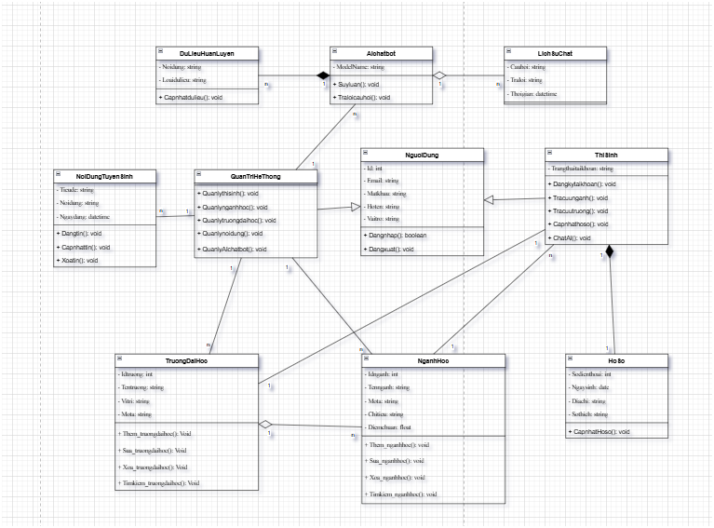
Sơ đồ lớp thực thể của nền tảng

2.3.5. Sơ đồ cơ sở dữ liệu
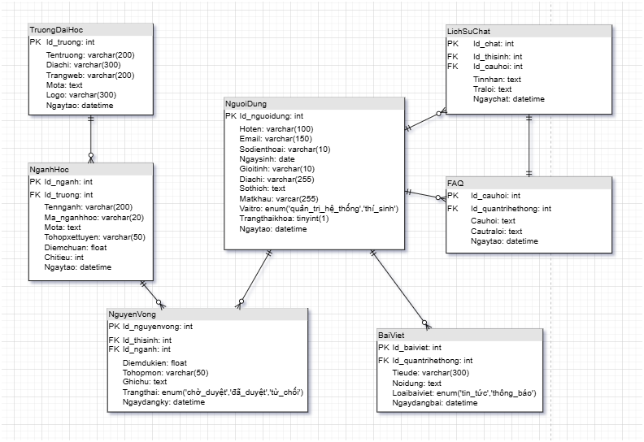Sơ đồ cơ sở dữ liệu của nền tảng

CHƯƠNG III: XÂY DỰNG CHƯƠNG TRÌNH

3.1 Giao diện của Quản trị viên

3.3.1. Giao diện trang chủ
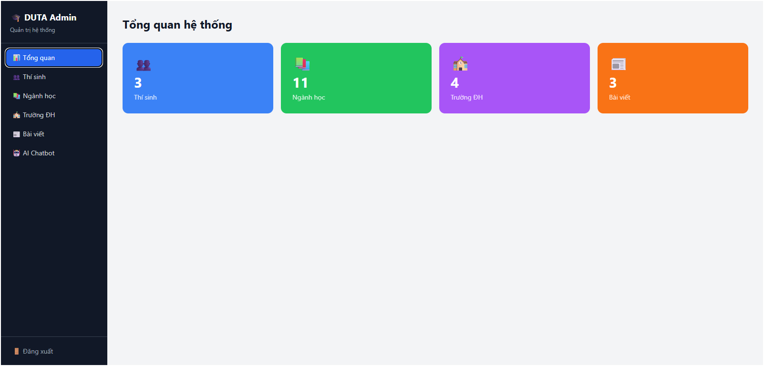
Hình 3.1: Giao diện trang chủ
Từ trang chủ này, người quản lý có thể truy cập và sử dụng các chức năng khác như:
Quản lý thí sinh
Quản lý ngành học
Quản lý trường đại học
Quản lý bài viết
Quản lý AI chatbot

